

Новгородская область

АДМИНИСТРАЦИЯ БОРОВИЧСКОГО МУНИЦИПАЛЬНОГО РАЙОНА

ПОСТАНОВЛЕНИЕ

05.09.2016 | № 2150

г.Боровичи

О подготовке проектов о внесении изменений в Генеральный план
и Правила землепользования и застройки городского поселения
города Боровичи

В соответствии с Градостроительным кодексом Российской Федерации, с учетом заключения комиссии по землепользованию и застройке Боровичского муниципального района от 15.07.2016 № 2, на основании Устава Боровичского муниципального района Администрация Боровичского муниципального района ПОСТАНОВЛЯЕТ:
1. Подготовить проекты о внесении изменений в графические части Генерального плана и Правил землепользования и застройки городского поселения города Боровичи в части перезонирования территории площадью 115 кв.метров из зоны ИТ в зону Ж.1. по ул.Сельской в районе дома № 76 согласно Приложению к настоящему постановлению.
2. Утвердить прилагаемые:
Порядок и сроки по подготовке проектов о внесении изменений в Генеральный план и Правила землепользования и застройки городского поселения города Боровичи;
Порядок направления в комиссию по землепользованию и застройке Боровичского муниципального района предложений заинтересованных лиц по подготовке проектов о внесении изменений в Генеральный план и Правила землепользования и застройки городского поселения города Боровичи.
3. Комиссии по землепользованию и застройке Боровичского муниципального района:
3.1. Рассмотреть предложения по внесению изменений в Генеральный план и Правила землепользования и застройки городского поселения города Боровичи;
3.2. Обеспечить проверку проектов о внесении изменений в Генеральный план и Правила землепользования и застройки городского поселения города Боровичи.
кн

2

4. Опубликовать постановление в газете «Красная искра» и разместить на официальном сайте Администрации Боровичского муниципального района.

Глава муниципального района М.М. Костюхина
Приложение
к постановлению Администрации
муниципального района
от 05.09.2016 № 2150

ПРОЕКТ О ВНЕСЕНИИ ИЗМЕНЕНИЯ В ПРАВИЛА ЗЕМЛЕПОЛЬЗОВАНИЯ И ЗАСТРОЙКИ ГОРОДСКОГО ПОСЕЛЕНИЯ ГОРОДА БОРОВИЧИ

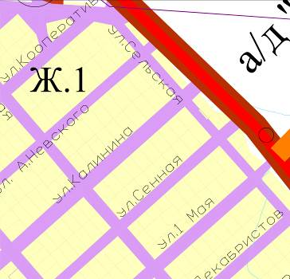

ПРОЕКТ О ВНЕСЕНИИ ИЗМЕНЕНИЯ В ГЕНЕРАЛЬНЫЙ ПЛАН ГОРОДСКОГО ПОСЕЛЕНИЯ ГОРОДА БОРОВИЧИ
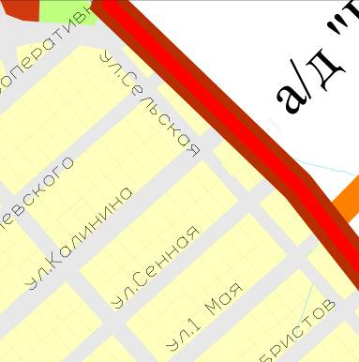
УТВЕРЖДЕНЫ
постановлением Администрации
муниципального района
от 05.09.2016 № 2150

Порядок и сроки проведения работ по подготовке проектов
о внесении изменений в Генеральный план и Правила землепользования и застройки городского поселения города Боровичи

№  п/п | Работы | Сроки
1 | 2 | 3
1. | Издание постановления о подготовке проектов о внесении изменений в Генеральный план и Правила землепользования и застройки городского поселения города Боровичи, опубликование в средствах массовой информации (далее СМИ) и размещение на официальном сайте Администрации Боровичского муниципального района | август 2016 года
2. | Работы по подготовке проектов о внесении изменений в Генеральный план и Правила землепользования и застройки городского поселения города Боровичи | январь 2017 года
3. | Проверка проектов о внесении изменений в Генеральный план и Правила землепользования и застройки городского поселения города Боровичи, подготовка проекта постановления о проведении публичных слушаний по внесению изменений в Генеральный план и Правила землепользования и застройки городского поселения города Боровичи, направление Главе муниципального района для принятия решения | февраль 2017 года
4. | Издание постановления о проведении публичных слушаний по внесению изменений в Генеральный план и Правила землепользования и застройки городского поселения города Боровичи | февраль 2017 года  не позднее, чем через 10 дней после получения проектов
5. | Проведение публичных слушаний по внесению изменений в Генеральный план и Правила землепользования и застройки городского поселения города Боровичи, опубликование заключения о результатах публичных слушаний в СМИ и размещение на официальном сайте Администрации Боровичского муниципального района | не более одного месяца со дня опубликования постановления о проведении публичных слушаний
6. | Внесение изменений комиссией по землеполь-зованию и застройке Боровичского муниципального района с учетом результатов публичных слушаний по внесению изменений в Генеральный план и Правила землепользования и застройки городского поселения города Боровичи, подготовка заключения комиссией по землепользованию и застройке Боровичского муниципального района Главе муниципального района для принятия решения о направлении проектов о внесении изменений в Генеральный план и Правила землепользования и застройки городского поселения города Боровичи Совету депутатов города Боровичи | в течение 10 дней после проведения публичных слушаний

2

1 | 2 | 3
7. | Принятие решения Главой муниципального района о направлении проектов о внесении изменений в Генеральный план и Правила землепользования и застройки городского поселения города Боровичи Совету депутатов города Боровичи или об отклонении проектов и направлении их на доработку | май 2017 года
8. | Подготовка и направление проектов решений о внесении изменений в Генеральный план и Правила землепользования и застройки городского поселения города Боровичи (с приложением протокола публичных слушаний и заключения о результатах публичных слушаний) Совету депутатов города Боровичи | май-июнь 2017 года
___________________
УТВЕРЖДЕН
постановлением Администрации
муниципального района
от 05.09.2016 № 2150

ПОРЯДОК
направления в комиссию предложений заинтересованных лиц
по подготовке проектов о внесении изменений в Генеральный план
и Правила землепользования и застройки городского поселения
города Боровичи

1. С момента опубликования постановления Администрации муниципального района о подготовке проектов о внесении изменений в Генеральный план и Правила землепользования и застройки городского поселения города Боровичи (далее проект) в течение срока проведения работ по подготовке проектов, заинтересованные лица в праве направлять в комиссию по землепользованию и застройке Боровичского муниципального района (далее Комиссия) предложения по подготовке данных проектов.
2. Предложения могут быть направлены:
2.1. По почте для передачи предложений непосредственно в Комиссию (с пометкой «В комиссию по землепользованию и застройке Боровичского муниципального района») по адресу: 174411, Новгородская обл., г.Боровичи, ул.Коммунарная, д.48;
2.2. В устной форме по телефонам: 8(81664) 9-12-24, 9-12-54;
2.3. В форме электронного документа на адрес электронной почты - architect@boradmin.ru.
При этом гражданин в обязательном порядке указывает свои фамилию, имя, отчество, почтовый адрес или адрес электронной почты.
3. Предложения должны быть логично изложены в письменном виде (напечатаны либо написаны разборчивым почерком) за подписью лица, их изложившего, с указанием его полных фамилии, имени, отчества, адреса места регистрации и даты подготовки предложений. Неразборчиво написанные, неподписанные предложения, а также предложения, не имеющие отношения к подготовке проектов о внесении изменений в Генеральный план и Правила землепользования и застройки городского поселения города Боровичи, комиссией не рассматриваются.
4. Предложения могут содержать любые материалы (как на бумажных, так и электронных носителях). Направленные материалы возврату не подлежат.
5. Предложения, поступившие в Комиссию после завершения работ по подготовке проектов о внесении изменений в Генеральный план и Правила землепользования и застройки городского поселения города Боровичи, не рассматриваются.
6. Комиссия не дает ответы на поступившие предложения.
7. Комиссия вправе вступать в переписку с заинтересованными лицами, направившими предложения.
____________________

